RELATÓRIO DE AULA PRÁTICA
PROJETO DE SOFTWARE | Planejamento ágil com Scrum
DataForge — Plataforma de Tratamento de Dados
Responsável: Ocante Antonio Ié
Quadro Trello: https://trello.com/b/e6DzzVbX/dataforge-planejamento-scrum

1. Introdução
Defini o DataForge como proposta de uma plataforma híbrida voltada à importação, limpeza, padronização, rastreabilidade, análise e exportação de conjuntos de dados. O projeto busca reduzir o trabalho manual necessário para preparar dados de pesquisas e aplicações profissionais, preservando o histórico das transformações.

2. Métodos
Na primeira etapa, assumi a perspectiva de cliente e descrevi as funcionalidades esperadas para a aplicação. Na segunda, atuei como Product Owner, organizei um Product Backlog com 16 funcionalidades, defini prioridades por valor de negócio e configurei um quadro no Trello, com as colunas Product Backlog, Sprint Backlog, A fazer, Em andamento, Impedido, Em revisão, Em teste e Concluído.
Estruturei um cenário acadêmico com etapas distribuídas, identificação de responsável, prioridades, prazos e critérios de aceitação. Os cartões representam o planejamento do trabalho: os estados de progresso simulados não significam que as funcionalidades já estejam implementadas.

3. Resultados

3.1 Visão de produto e Product Backlog
Organizei as funcionalidades em quatro grupos: importação e validação; limpeza e rastreabilidade; exportação e análise; integrações, visualização e segurança. Priorizei inicialmente importação, validação, detecção de inconsistências, normalização e dicionário de controle, por seu impacto no núcleo funcional do DataForge.
Conjunto | IDs | Prioridade do planejamento
Dados e validação | DF-001 a DF-003 | Crítica
Limpeza e rastreabilidade | DF-004 a DF-006 | Crítica
Prévia, exportação e auditoria | DF-007 a DF-009 | Alta
Geolocalização e integrações | DF-010 a DF-012 | Alta
Redes, dashboard, interface e segurança | DF-013 a DF-016 | Crítica/Alta
A listagem integral dos 16 itens está no arquivo backlog/product-backlog.csv do repositório.

3.2 Cronograma proposto
Sprint | Período | Objetivo
1 | 02–13/11/2026 | Importação e validação
2 | 16–27/11/2026 | Limpeza e rastreabilidade
3 | 30/11–11/12/2026 | Prévia, exportação e auditoria
4 | 14–25/12/2026 | Integrações, redes e segurança
Esses períodos correspondem ao cronograma hipotético do exercício; não registram entregas já realizadas.

4. Evidências do quadro Trello
Configurei o quadro “DataForge | Planejamento Scrum” com as oito etapas de acompanhamento. A imagem abaixo registra sua organização, incluindo Product Backlog, etiquetas e prazos. Na data da captura, ainda havia um cartão auxiliar denominado “Tarefas da sprint”, cuja presença não altera a distribuição dos cartões DF-001 a DF-016.
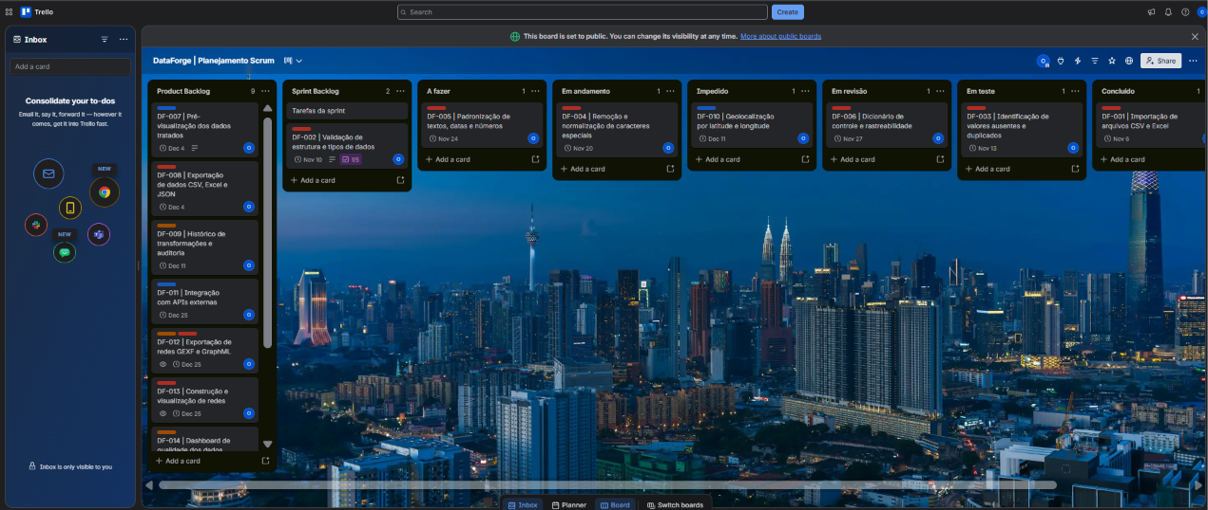
Figura 1 — Visão geral do quadro Scrum no Trello, capturada durante a configuração do planejamento.
No cartão DF-002, defini a prioridade P0 — Crítica, o responsável, a Sprint 1, o prazo e cinco critérios de aceitação. O checklist apresentado na imagem reflete somente o estado demonstrativo do planejamento.
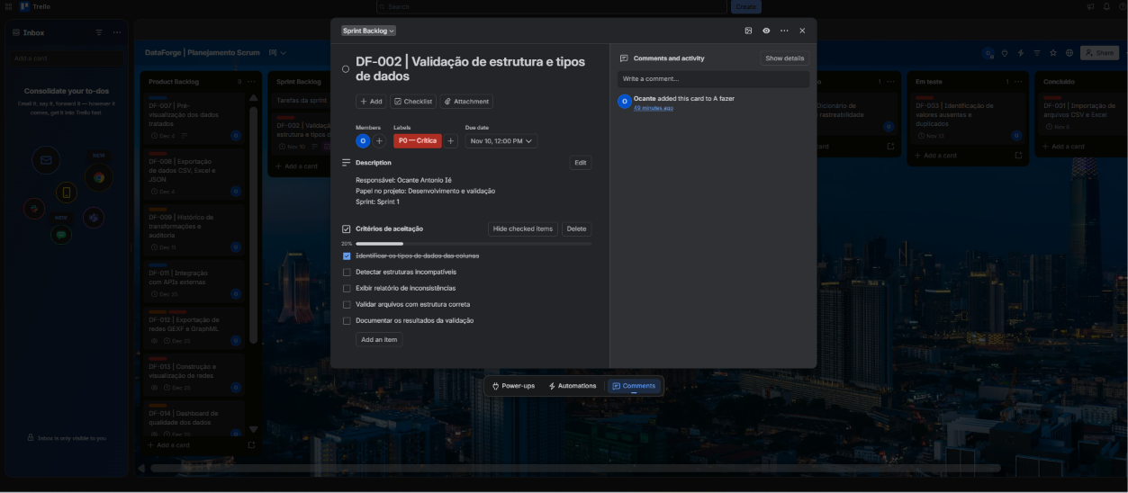
Figura 2 — Cartão DF-002 com membro, prioridade, prazo, descrição e checklist de critérios de aceitação.

5. Discussão e conclusão
A atividade permitiu aplicar os princípios de organização visual do trabalho ágil, separar o Product Backlog das tarefas planejadas e estabelecer prioridades, responsáveis e prazos. O uso do Trello permitiu demonstrar diferentes estágios de um fluxo Scrum/Kanban com rastreabilidade dos requisitos. Concluí a estruturação do planejamento acadêmico; o desenvolvimento e a validação efetiva do produto DataForge permanecem etapas futuras.

Referências
Roteiro de Aula Prática — Projeto de Software, páginas 2–3, material da disciplina.
Trello — https://trello.com/b/e6DzzVbX/dataforge-planejamento-scrum

